教學材料： 甲. 課文
本教材選自： 林秀穗著：《九色鹿》，台灣：步步出版社，2017年。

《九色鹿》
乙. 教學材料： 詞彙表 (發展三)
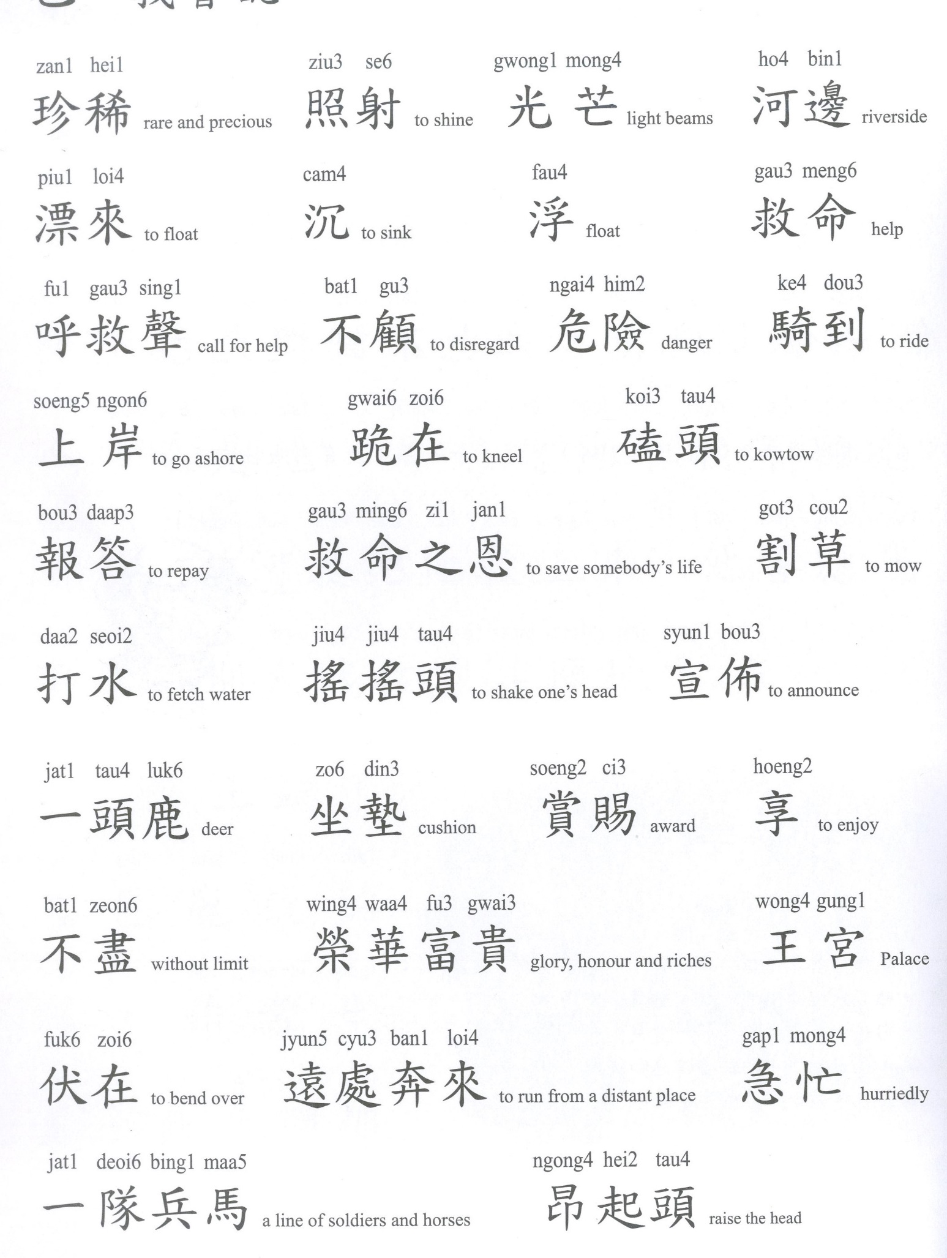

乙. 量詞/造句工作紙 (發展四)
1 | 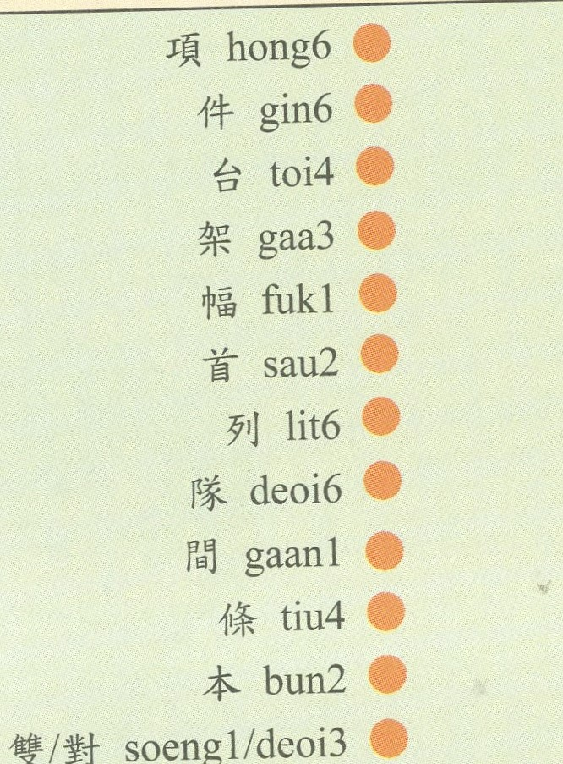 | A | 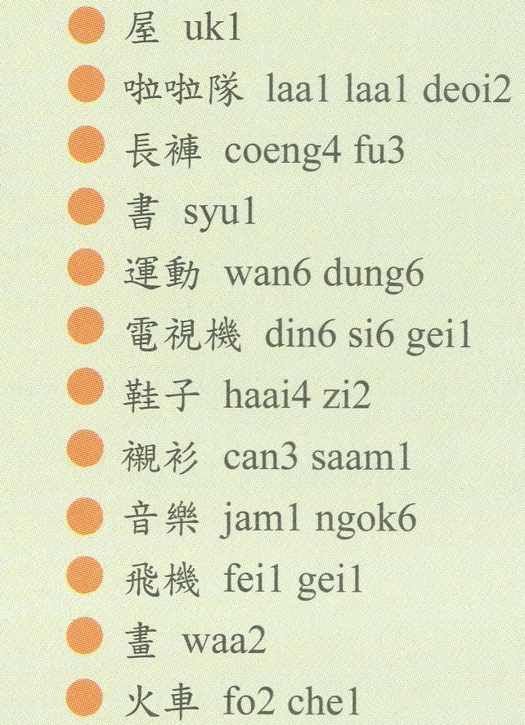
2 |  | B
3 |  | C
4 |  | D
5 |  | E
6 |  | F
7 |  | G
8 |  | H
9 |  | I
10 |  | J
11 |  | K
12 |  | L
13 | 頭 | M | 兵馬
14 | 隊 | N | 鹿
15 | 艘 | O | 烏鴉
16 | 個 | P | 小輪
17 | 隻 | Q | 人
河上漂來一個人，一會兒浮上來，一會兒沉下去。________________________________________________________________

